TIÊU CHUẨN QUỐC GIA
TCVN 8242-3:2009
ISO 4306-3:2003
CẦN TRỤC – TỪ VỰNG – PHẦN 3 – CẦN TRỤC THÁP
Cranes- Vocabulary – Part 3: Tower cranes
Lời nói đầu
TCVN 8242-3:2009 do hoàn toàn tương đương với ISO 4306-3:2003
TCVN 8242-3:2009 do Ban kỹ thuật Tiêu chuẩn Quốc gia TCVN/TC 96 Cần cẩu biên soạn, Tổng cục Tiêu chuẩn Đo lường Chất lượng đề nghị, Bộ khoa học và Công nghệ công bố.
Bộ TCVN 8242 (ISO 4306), Cần trục – Từ vựng gồm các phần sau:
- TCVN 8242-1:2009 (ISO 4306-1:2007), Phần 1: Quy định chung.
- TCVN 8242-2:2009 (ISO 4306-2:1994), Phần 2: Cần trục tự hành.
- TCVN 8242-3:2009 (ISO 4306-3:2003), Phần 3: Cần trục tháp.
- TCVN 8242-5:2009 (ISO 4306-5:2005), Phần 5: Cầu trục và cổng trục.

CẦN TRỤC – TỪ VỰNG – PHẦN 3 – CẦN TRỤC THÁP
Cranes- Vocabulary – Part 3: Tower cranes
1. Phạm vi áp dụng
Tiêu chuẩn này quy định các thuật ngữ được sử dụng phổ biến nhất trong lĩnh vực cần trục.
Tiêu chuẩn này quy định định nghĩa chung về cần trục tháp và thuật ngữ cho mỗi loại cần trục tháp bằng cách sử dụng hình vẽ có đánh số viện dẫn tương ứng các thuật ngữ.
Tiêu chuẩn này áp dụng cho
- Cần trục tháp có thể tháo và lắp được;
- Cần trục tháp lắp đặt cố định.
Tiêu chuẩn này không áp dụng cho
- Cần trục tự hành có thể được lắp hệ tháp – cần;
- Cần trục cột buồm, có hoặc không có cần.
2. Cần trục tháp – Định nghĩa chung
2.1.
Cần trục tháp
Cần trục quay, kiểu cần, dẫn động máy có cần được bố trí ở phần đỉnh tháp gần như thẳng đứng trong trạng thái làm việc.
CHÚ THÍCH 1: Kết cấu cần trục cho phép cần trục giữ nguyên vị trí đã lắp dựng trong trạng thái không làm việc và có thể tháo rời hoặc hạ xuống để vận chuyển đến công trước khác.
CHÚ THÍCH 2: Cần trục tháp được trang bị các phương tiện để nâng và hạ tải trọng treo và để dịch chuyển tải trọng bằng cách thay đổi tầm với, di chuyển xe con mang tải, quay hoặc di chuyển toàn bộ thiết bị. Mỗi cần trục tháp có thể thực hiện một số chuyển động nhưng không nhất thiết phải thực hiện tất cả các chuyển động.
CHÚ THÍCH 3: Cần trục tháp có thể được lắp đặt ở vị trí cố định hoặc được trang bị thiết bị di chuyển và/hoặc tự nâng tháp theo chiều cao công trình.
3. Các loại cần trục tháp
Cần trục tháp được xác định bởi bốn nhóm đặc tính sau:
a) Lắp dựng
- Được lắp dựng từ các bộ phận cấu thành;
- Tự lắp dựng (lắp dựng nhanh mà không sử dụng các thiết bị phụ).
b) Mức quay
- Quay ở trên cao;
- Quay ở dưới thấp.
c) Loại cần
- Cần nằm ngang (kể cả loại cần đầu búa);
- Cần nâng/hạ;
- Cần gãy khúc (cần cổ ngỗng);
- Cần kéo dài (cần xếp lồng);
- Cần khớp bản lề (cần dao gấp).
d) Chuyển động
- Di chuyển;
- Tĩnh tại (cố định);
- Tự nâng.
4. Danh pháp
Bảng 1 trình bày các hình vẽ tương ứng với các loại cần trục tháp khác nhau.
Các hình vẽ cung cấp các thuật ngữ mà định nghĩa về chúng tự bản thân đã rõ ràng. Các thuật ngữ được cho trên hình vẽ theo thứ tự đánh số tương ứng.
Bảng 1 – Loại cần trục tháp
Đặc tính | Cần trục tháp quay ở trên cao | Cần trục tháp quay ở dưới thấp
Cần nằm ngang | Hình 1 | Hình 3, Hình 6
Cầng nâng/hạ | Hình 2
Cần gãy khúc (cần cổ ngỗng) | Hình 4
Cần kéo dài (cần xếp lồng) | Hình 5
Cần khớp bản lề (cần dao gấp) | Hình 7
Cần trục được lắp dựng từ các bộ phận cấu thành | Hình 1, Hình 2, Hình 4, Hình 5, Hình 7
Cần trục tháp tự lắp dựng (lắp dựng nhanh) |  | Hình 3, Hình 6
Cần trục tháp di chuyển | Hình 1 ^{a)} | Hình 3 ^{a)}
Cần trục tháp tĩnh tại | Hình 1 ^{b)} | Hình 3 ^{b)}
Bộ phận tháp được nâng nằm trong kết cấu tháp | Hình 2 ^{b)}
Đoạn lắp dựng được nâng nằm ngoài kết cấu tháp | Hình 2 ^{c)}
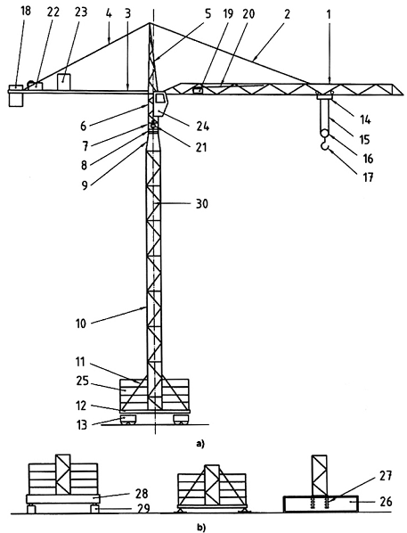
a) Di chuyển
b) Tĩnh tại
Hình 1 – Cần trục tháp được lắp dựng từ các bộ phận cấu thành, quay ở trên cao có cần nằm ngang
CHÚ DẪN
1  2  3  4  5  6  7  8  9  10  11  12  13  14  15  16  17  18  19  20  21  22  23  24  25  26  27  28  29  30 | Cần  Neo cần  Cần đối trọng  Neo cần đối trọng  Đỉnh tháp  Đoạn tháp gắn cabin  Bệ quay  Vòng tựa-quay  Bệ đỡ vòng tựa-quay (bệ không quay)  Tháp (các đoạn tháp)  Thanh chống xiên (thanh chống tháp)  Khung di chuyển  Cụm đỡ bánh xe  Xe con  Cáp nâng  Cụm móc treo  Móc treo  Đối trọng  Cơ cấu di chuyển xe con  Cáp kéo xe con  Cơ cấu quay  Cơ cấu nâng  Tủ điện điều khiển  Cabin  Tải dằn (ba lát)  Móng  Neo móng (bulông móng)  Khung đế (đế tháp)  Chân đế tháp  Trục quay
Hình 1 (tiếp theo và kết thúc)
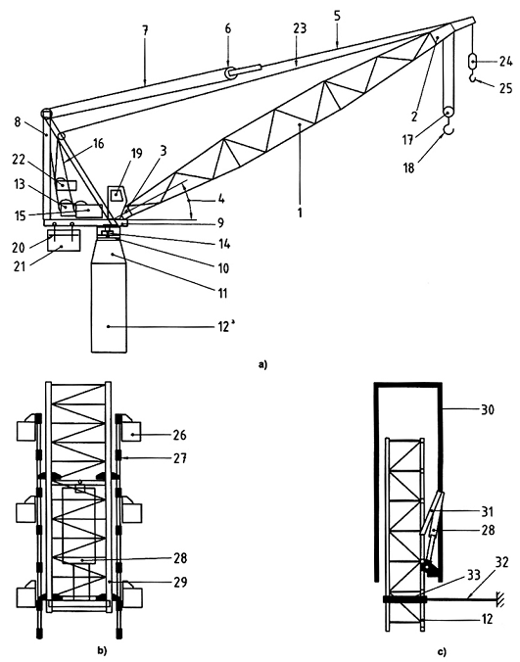
^{a)} Xem Hình 1
Hình 2 – Cần trục tháp được lắp dựng từ các bộ phận cấu thành, quay ở trên cao có cần nâng/hạ
a) Cần nâng/hạ
b) Bộ phận tháp được nâng nằm trong kết cấu tháp
c) Đoạn lắp dựng được nâng nằm ngoài kết cấu tháp
CHÚ DẪN
1  2  3  4  5  6  7  8  9  10  11  12  13  14  15  16  17  18  19  20  21  22  23  24  25  26  27  28  29  30  31  32  33 | Cần nâng/hạ  Đầu cần  Chân cần  Góc nghiêng của cần  Cáp neo cần  Palăng cáp nâng cần  Cáp nâng cần  Khung chữ A  Bệ quay  Vòng tựa - quay  Bệ đỡ vòng tựa-quay (bệ không quay)  Tháp  Cơ cấu nâng cần  Cơ cấu quay  Cơ cấu nâng  Cáp nâng  Cụm móc treo  Móc treo  Cabin  Xe con di chuyển đối trọng  Đối trọng  Cơ cấu nâng phụ  Cáp nâng phụ  Cụm móc treo phụ  Móc treo phụ  Khung nâng tháp  Thang nâng tháp với các gối tựa dẫn hướng  Thiết bị nâng tháp  Bộ phận tháp được nâng  Đoạn lắp dựng được nâng (lồng lắp dựng)  Gối tựa  Thanh neo tháp và công trình  Khung neo tháp
Hình 2 (tiếp theo và kết thúc)
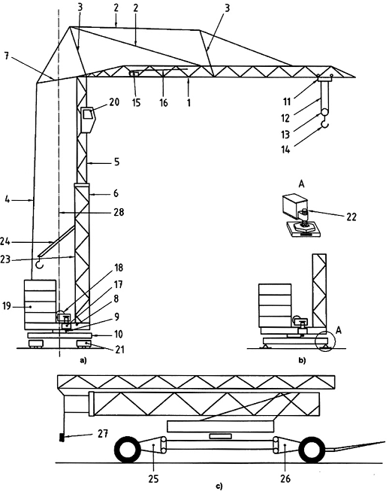
Hình 3 – Cần trục tháp tự lắp dựng, quay ở dưới thấp có cần nằm ngang
a) Di chuyển
b) Tĩnh tại
c) Vận chuyển trên đường
CHÚ DẪN:
1  2  3  4  5  6  7  8  9  10  11  12  13  14  15  16  17  18  19  20  21  22  23  24  25  26  27  28 | Cần  Neo cần  Thang chống cần  Cáp neo  Đoạn tháp kéo dài (đoạn tháp lồng)  Đoạn tháp ngoài  Thanh chống cáp neo (cần đối trọng)  Bàn quay (bệ quay)  Vòng tựa-quay  Khung di chuyển  Xe con  Cáp nâng  Cụm móc treo  Móc treo  Cơ cấu di chuyển xe con  Cáp kéo xe con  Cơ cấu quay  Cơ cấu nâng  Đối trọng  Cabin  Hộp (cụm) đỡ bánh xe  Vít tựa  Thiết bị lắp dựng  Cáp lắp dựng (cáp nâng tháp)  Trục sau  Trục trước (dạng trục lái)  Đèn chiếu sáng  Trục quay
Hình 3 (tiếp theo và kết thúc)
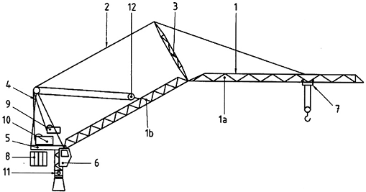
CHÚ DẪN:
1  1a  1b  2  3  4  5  6  7  8  9  10  11  12 | Cần gãy khúc (cần cổ ngỗng)  Đoạn cần phía trước (đoạn đầu cần)  Đoạn cần cơ sở  Neo cần  Thanh giàn chống cần  Khung chữ A  Bệ quay  Cabin  Xe con  Đối trọng  Cơ cấu nâng cần  Cơ cấu nâng  Cơ cấu quay  Palăng cáp nâng cần
Hình 4 – Cần trục tháp được lắp dựng từ các bộ phận cấu thành, quay ở trên cao có cần gãy khúc (cần cổ ngỗng)
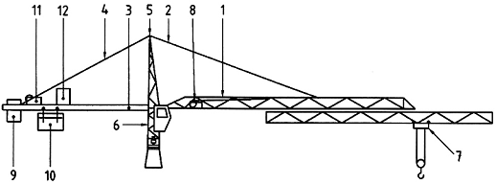
CHÚ DẪN:
1  2  3  4  5  6  7  8  9  10  11  12 | Cần kéo dài (cần xếp lồng)  Neo cần  Cần đối trọng  Neo cần đối trọng  Đỉnh tháp  Đoạn tháp gắn cabin  Xe con  Cơ cấu kéo dài cần  Đối trọng cố định  Đối trọng di động  Cơ cấu nâng  Tủ điện điều khiển
Hình 5 – Cần trục tháp được lắp dựng từ các bộ phận cấu thành, quay ở trên cao có cần kéo dài (cần xếp lồng)
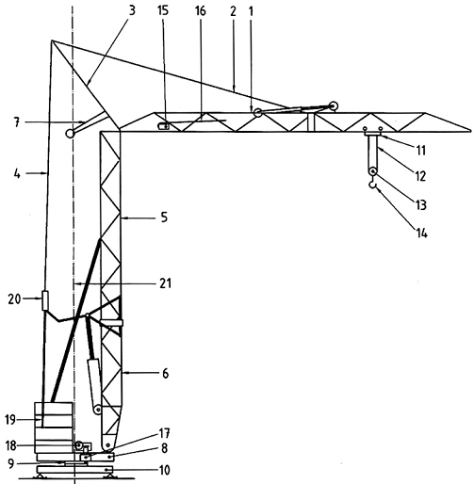
Hình 6 – Cần trục tháp tự lắp dựng, quay ở dưới thấp có cần nằm ngang gấp được và tháp gấp được.
CHÚ DẪN:
1  2  3  4  5  6  7  8  9  10  11  12  13  14  15  16  17  18  19  20  21 | Cần gấp được  Neo cần  Thanh chống cần  Cáp neo  Đoạn tháp trên  Đoạn tháp dưới  Thanh chống lắp dựng  Bàn quay (bệ quay)  Vòng tựa-quay  Khung di chuyển (khung đế tháp)  Xe con  Cáp nâng  Cụm móc treo  Móc treo  Cơ cấu di chuyển xe con  Cáp kéo xe con  Cơ cấu quay  Cơ cấu nâng  Đối trọng  Thiết bị điều chỉnh độ nghiêng của cần  Trục quay
Hình 6 (tiếp theo và kết thúc)
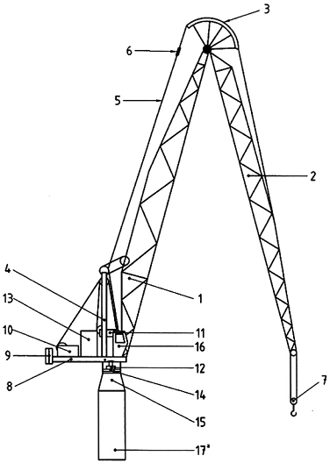
Hình 7 – Cần trục tháp được lắp dựng từ các bộ phận cấu thành, quay ở trên cao có cần khớp bản lề (cần dao gấp)
CHÚ DẪN:
1  2  3  4  5  6  7  8  9  10  11  12  13  14  15  16  17 | Đoạn cần cơ sở  Đoạn cần phía trước  Rãnh dẫn hướng đỡ cáp  Khung chữ A  Cáp neo  Chi tiết nối  Cụm móc treo  Cần đối trọng  Đối trọng  Cơ cấu nâng  Cơ cấu thay đổi tầm với  Cơ cấu quay  Tủ điện điều khiển  Vòng tựa-quay  Bệ đỡ vòng tựa-quay  Cabin  Tháp
ª Xem Hình 1.
Hình 7 (tiếp theo và kết thúc)

THƯ MỤC TÀI LIỆU THAM KHẢO
[1] TCVN 8242-1 (ISO 4306-1), Cần trục – Từ vựng – Phần 1: Quy định chung

